Консультация для родителей «Что такое осень?»
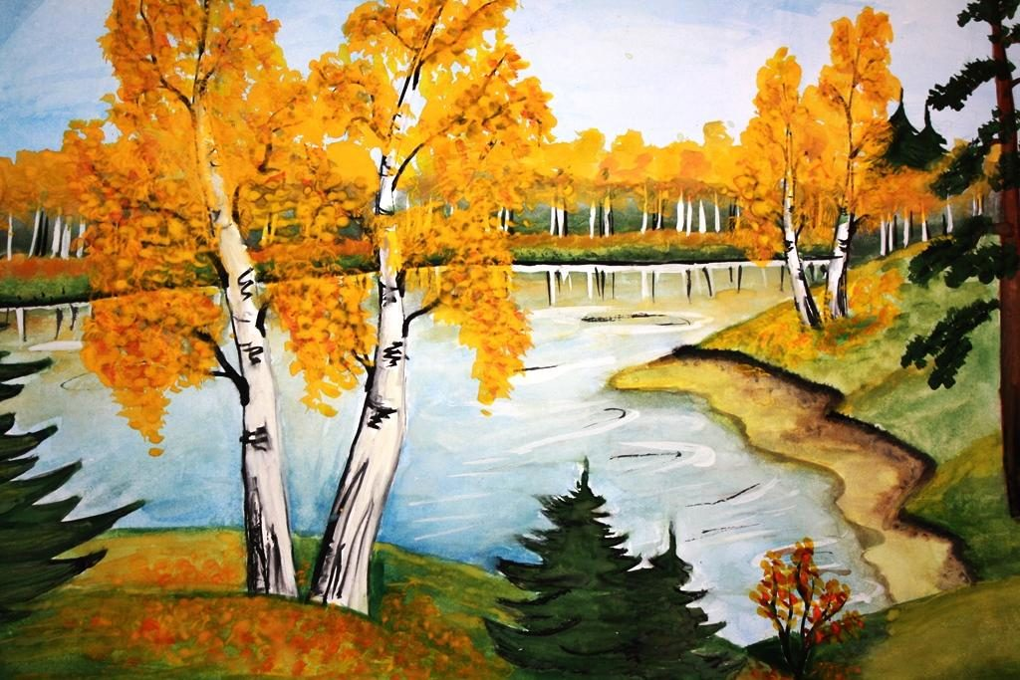
Детство – это неповторимое и волшебное время, и в нем нет ни пасмурных дней, ни пронзительных ветров, ни холодного дождя. Для ребенка нет преград в виде осенней слякоти — его тянет на улицу, где он любит играть в любое время года и при любой погоде. Давайте радоваться жизни вместе с детьми, ведь, не случайно говорят, что у природы нет плохой погоды!». А чтобы помочь детям заметить изменения, происходящие в природе осенью, родителям нужно вместе с ребенком любоваться этим прекрасным временем года.
Родителям рекомендуется :
Предложить ребенку отгадать загадку: «Пусты поля, мокнет земля, день убывает, когда это бывает?»;
Рассказать ребёнку об осени, о том, какие изменения происходят в природе;
Рассмотреть картинки с изображением ранней и поздней осени, при этом обратить особое внимание на внешний вид и состояние деревьев: ранней осенью они покрыты разноцветной листвой, а поздней осенью стоят голые;
Вместе с ребенком сравнить одежду людей ранней и поздней осенью;
Обратить его внимание на то, как изменилась погода: дни стали длиннее или короче, стало теплее или холоднее на улице? Рассказать, куда и почему улетели птицы;
Выучить с ребёнком стихотворение:
- рассказать ребёнку об осени, о том, какие изменения происходят в природе;
- рассмотреть картинки с изображением ранней и поздней осени, при этом обратить особое внимание на внешний вид и состояние деревьев: ранней осенью они покрыты разноцветной листвой, а поздней осенью стоят голые;
- вместе с ребенком сравнить одежду людей ранней и поздней осенью;
- обратить его внимание на то, как изменилась погода: дни стали длиннее или короче, стало теплее или холоднее на улице? Рассказать, куда и почему улетели птицы
Выучить с ребёнком стихотворение:
Подарки осени.
Ходит осень в нашем парке, дарит осень всем подарки :
Бусы красные – рябине, фартук розовый – осине,
Зонтик желтый – тополям, фрукты осень дарит нам.
Вопрос: Кому что дарит осень?
Выучить загадку.
Его весной и летом мы видели одетым, а осенью с бедняжки сорвали все рубашки. (дерево)
Дидактическая игра «Какие деревья ты знаешь? Назови их?».
Должны знать и называть части деревьев (ствол, корни, ветки, листья).
Учиться образовывать прилагательные: лист березы - березовый, лист дуба - дубовый, лист клена - кленовый, лист осины - осиновый.
Учиться правильно образовывать множественное число от слов: дерево, ствол, береза, дуб, рябина, тополь, осина, клен.
Нарисовать дерево ранней осенью и поздней осенью. (Чем они отличаются)
«Расскажи, что ты наденешь осенью на прогулку, что возьмешь с собой для того, чтобы не промокнуть».
Одно из интереснейших занятий в это время года — сборка гербария, изготовления поделок из природного материала. Каждый сезон для малышей наступает как будто впервые. Поэтому важно дать им возможность на своем опыте усвоить понятие времени года. Это ляжет в основу стройной картины мира. К счастью, решить такую задачу совсем не сложно.
Можно и нужно понаблюдать за осенними изменениями во дворе. Оглянемся вокруг и задумаемся – что изменилось в привычной картинке с приходом осени? Пусть во дворе растёт одно – единственное дерево – и оно может стать замечательным пособием. Подходите к нему раз в несколько дней – рассматривайте и трогайте листики. Качаясь на качелях, можно «полететь вместе с птичками» в теплые края. И полюбоваться цветом осеннего неба. В песочнице – потрогать прохладный песок и обратить внимание на теплую одежду приятелей. А потом вместе с ними отправиться на поиски тонких корочек льда. Если подержать в руке это прозрачное хрупкое чудо, кроха увидит и почувствует. Как холодное стёклышко льдинки на глазах превращается в тёплую капельку. Вот так фокус.
Прогулки в парк тоже оставят неизгладимые впечатления в душе ребенка. Здесь можно любоваться красками осени. Вдыхать её неповторимый аромат! Отправляйтесь на прогулку в парк или лесок почаще – и в погожие деньки листопада, и в пасмурные дни. Можно просто гулять, наблюдая, прислушиваясь к звукам вокруг: к шуршанию листвы под ногами, щебетанию птиц. Вспомните во время прогулки об осенних признаках, и, может быть, вы увидите летающую паутинку или много ягод рябины на деревьях.
Где ещё встретишь столько интереснейших объектов для исследования?! Да ещё всё это можно потрогать, пощупать, понюхать. Давайте малышу полную свободу.
Вас беспокоит состояние одежды после прогулки? Прихватите с собой запасной попроще. И позвольте ребёнку веселиться в своё удовольствие: ползать по земле, забираться на деревья, собирать охапки опавших листьев и зарываться в них с головой! В разных уголках парка можно наблюдать многоликость пейзажей и растений. Сегодня вы полюбуйтесь раскидистым клёном и соберёте под ним нарядный букет. Завтра добавите в композицию веточки рябины. Дуб по праву займёт почётное место в прогулках. Обнаружив под ним однажды гладкий жёлудь, да ещё с симпатичной шляпкой. Обращайте внимание на отдельные элементы окружающего мира. Возьмите в руку листик, посадите на ладонь божью коровку, проведите ручкой малыша по коре дерева. Проговаривайте всё, что вы рассматриваете, отмечайте словами признаки и свойства. «Вот листик клёна. Широкий, резной, похож на твою ладошку. Этот - желтый. А вот – красный».
Развивать музыкальные способности, эстетический вкус, умение проявлять эмоциональную отзывчивость на музыку, развивать творчество и креативность. Побуждать выражать свои впечатления от прослушивания классических произведении в творческой деятельности, исполнительском искусстве, речевой деятельности. Фотографируйте своё чадо на роскошном фоне, не забывайте снимать и всё вокруг. Такие фотографии помогут оживить в памяти недавнюю прогулку и закрепить впечатления.
Собирать природный материал можно круглый год, так как у каждого времени года есть свои прелести. Особенно богатую палитру красок дает осень, золотыми и багряными листьями осенних деревьев. Заготовленный природный материал можно использовать в творческих работах. Для сбора природного материала можно использовать любую встречу с природой. Чем разнообразнее собранный материал, тем легче будет с ним работать. А вот листья можно использовать в аппликации, придавая ей различных оттенков или в качестве фона. Шишки еловые и сосновые можно использовать в работе с пластилином, делая разнообразных лесных зверюшек. Собранные сухие корни, ветки, шишки, сучки имеют причудливую форму. Можно предложить детям ответить на вопросы: «На что похоже? Что напоминает?» Это побуждает ребят сравнивать их, вспоминать знакомых сказочных героев, внимательно вглядываться в материал, фантазировать, продумывать заранее, что из него можно будет сделать, какую создать композицию (с участием человечков, зверей, птиц, рыб и т. п.).
Уважаемые родители! Если Вы прислушаетесь к данным рекомендациям, Ваш ребенок будет Вам очень благодарен, так как у него обогатится запас знаний, закрепятся ранее полученные знания, будет развиваться умение замечать прекрасное вокруг себя! И самое главное – ему будет приятно и интересно общение с вами!
Желаем успехов в воспитании ваших детей!

Подготовила воспитатель группы № 10 Степанова Н.В.

